班级动态(10.21）
一、晨间来园基本情况
1.来园人数： 应到24人，实到20人，今天赵奕博、郭晨希、张欣颖请病假，高彦清事假。
2.来园情况：今天阴天。
①今天入园后，沈子骁、王熠文、刘浩宸、刘慕汐、能够主动和老师打招呼，沈子骁、梅雨菲、邓文汐、田乐、刘雨希、刘沐子、刘浩宸等幼儿能够在提醒下进行自主签到。
陈衍、立晔、梁一鸣、刘浩宸、刘砺行、沈子骁、田乐、王熠文、邹梓桐、邓文汐、丁瑾怡、黄宥苒、刘沐子、刘雨希、梅语菲、彭璟沅、汪锦妍、魏徐莱等幼儿来园后能够将自己的物品放到相应的位置。
②今日早点是鲜牛奶和蒸蛋糕，经过提醒，所有的宝贝都能自己拉袖子、洗手、拿牛奶杯喝牛奶。田乐、王熠文、沈子骁、刘浩宸、王瑞泽、刘沐子、刘雨希、梅语菲、彭璟沅、汪锦妍等幼儿喝完牛奶后在提醒下能够插好卡。

二、区域游戏情况
1.区域介绍：今天开放的区域是：娃娃家、阅读区、美工区、自然材料拼搭区、益智区、建构区和万能工匠。目前宝贝们对班级的区域都有所了解，也能根据自己的喜好，在老师的引导下试着进行区域选择。
2.游戏图片：
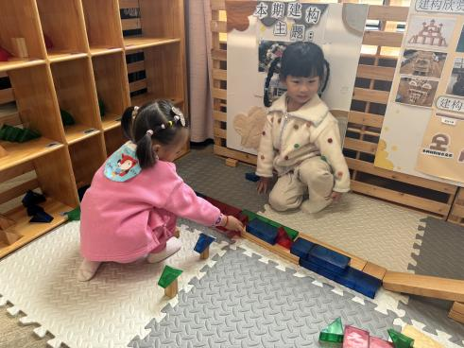 | 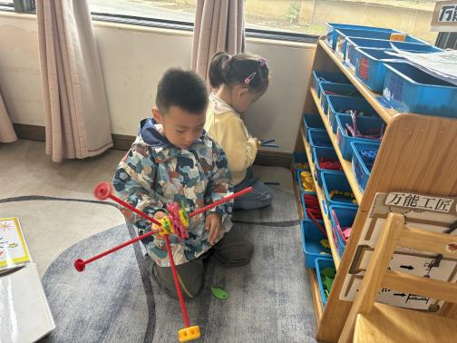 |  |  | 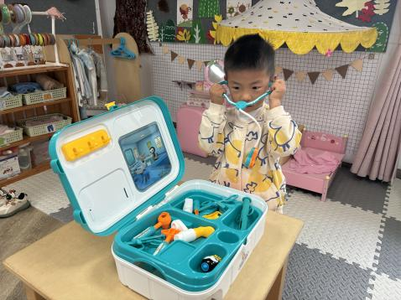
布丁和莱莱在建构区搭建房子。 |  | 笑笑和沅沅在万能工匠区进行拼搭。 |  | 兜兜在娃娃家玩小医生的游戏。
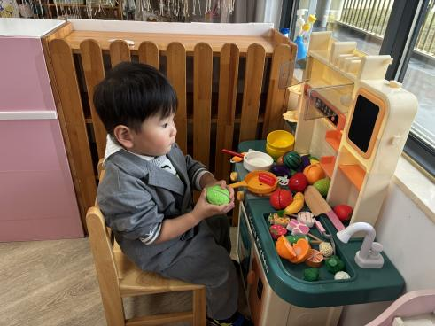 | 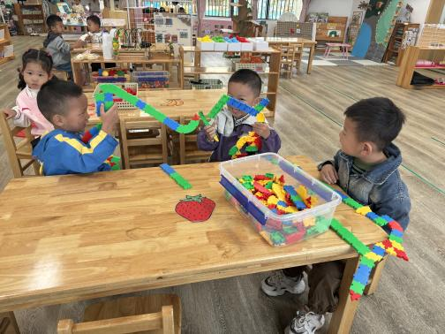 |  |  | 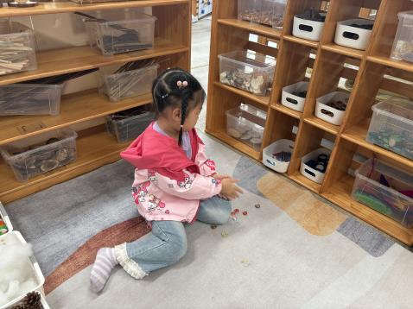
瑞泽玩了烧饭的游戏。 |  |  | 乐乐、宸宸和桐桐玩了桌面游戏。 | 牛牛自然材料区的地面玩了拼搭游戏。

三、户外活动
今天我们玩了毛毛虫和跷跷板，小朋友可以根据自己的喜欢选择游戏。

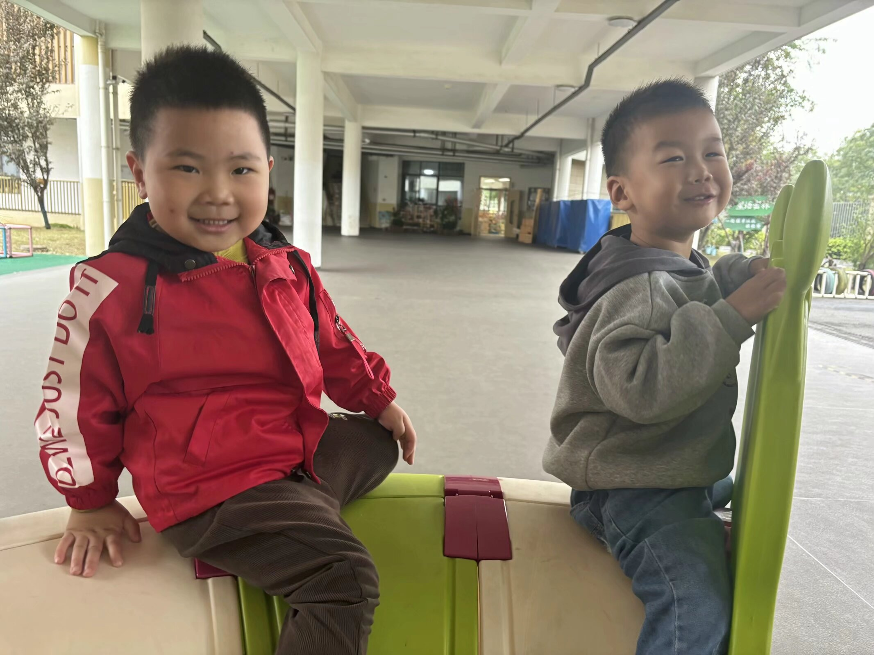 | 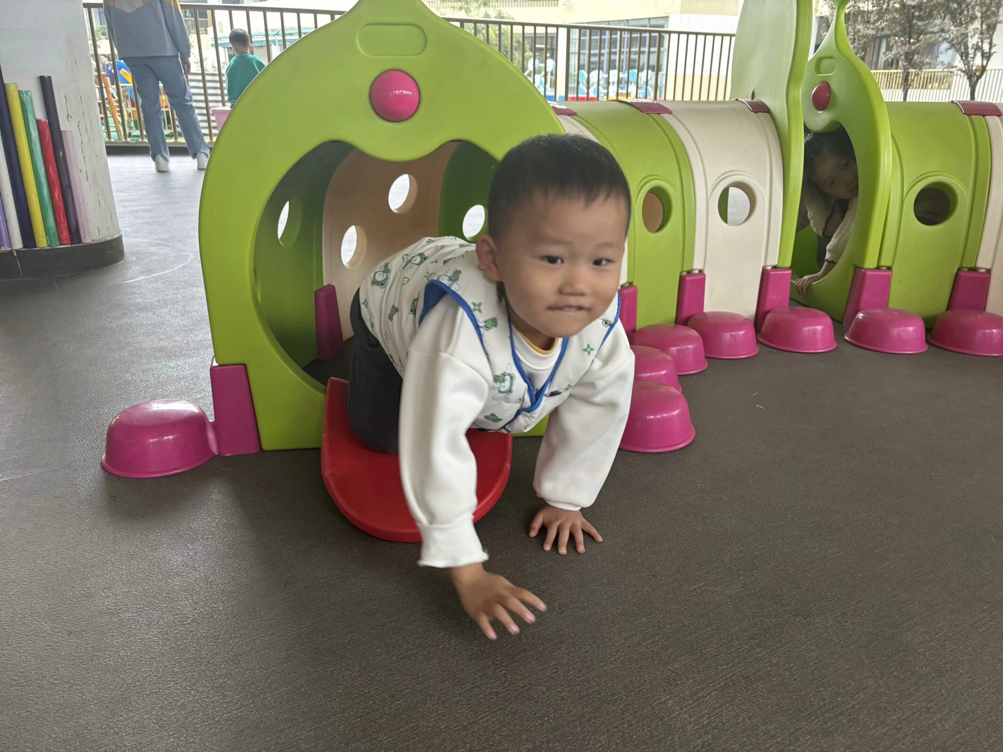 | 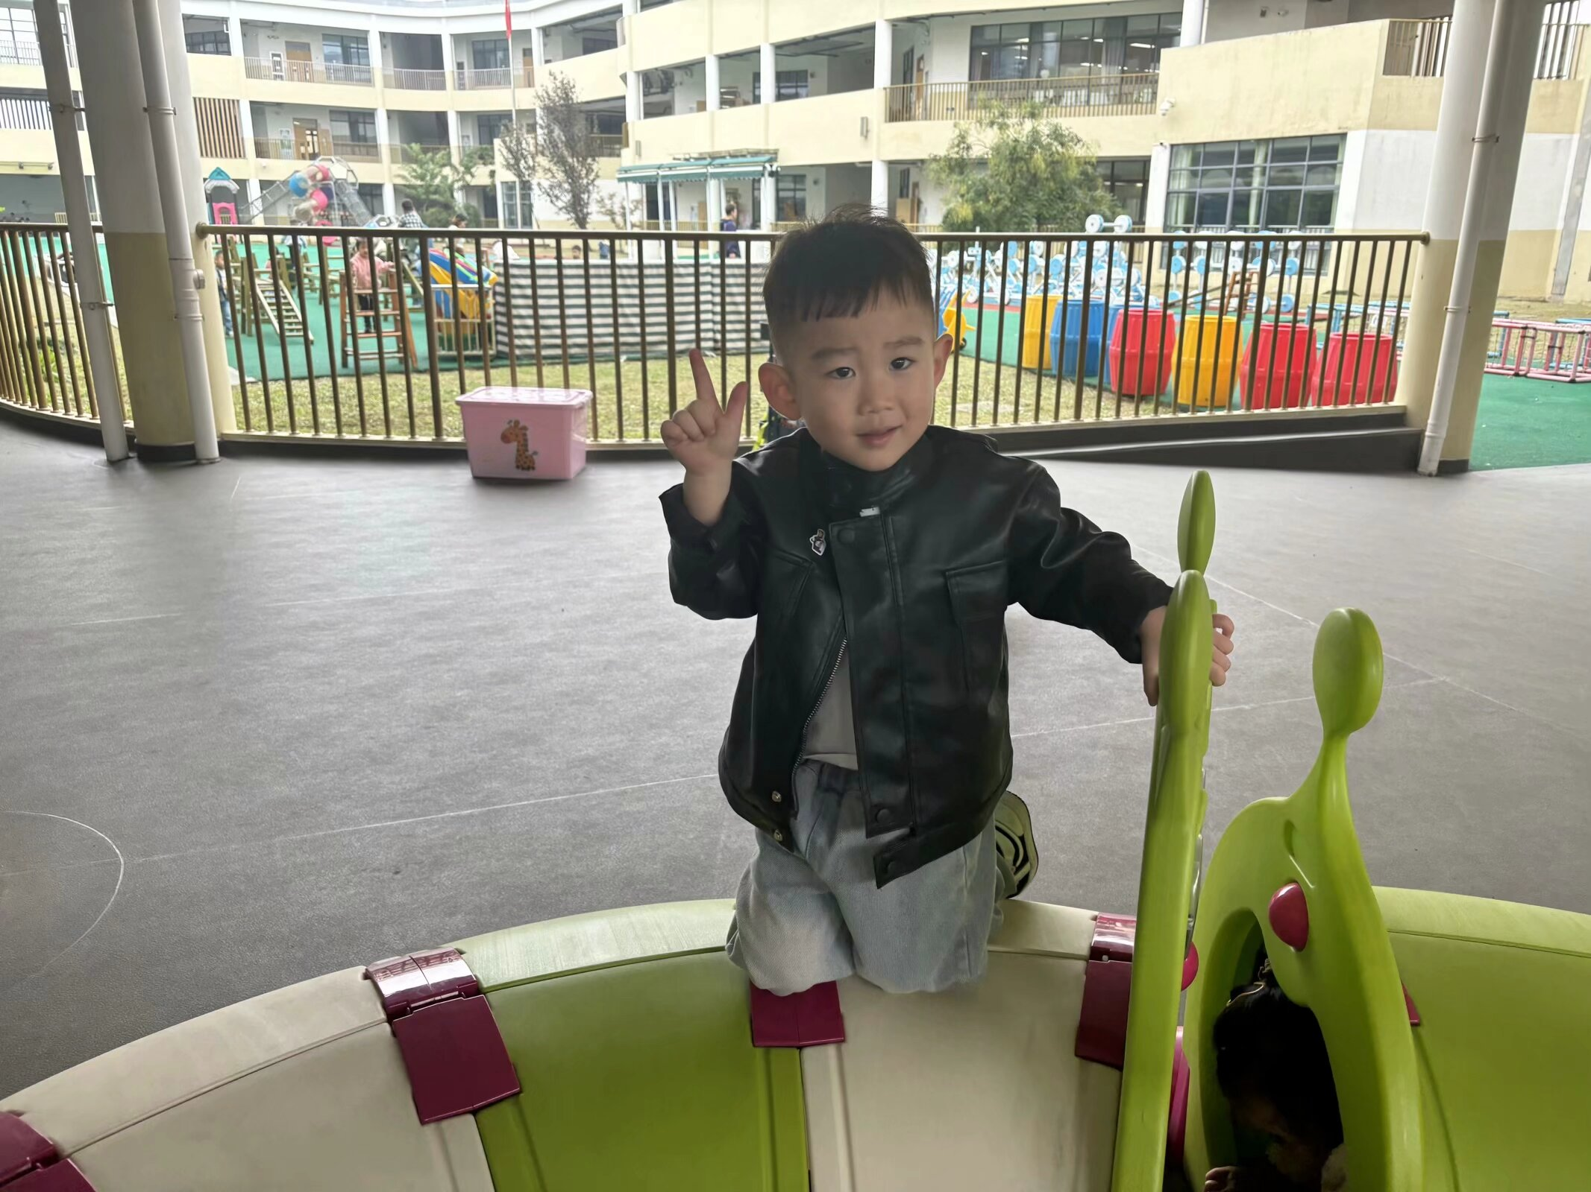
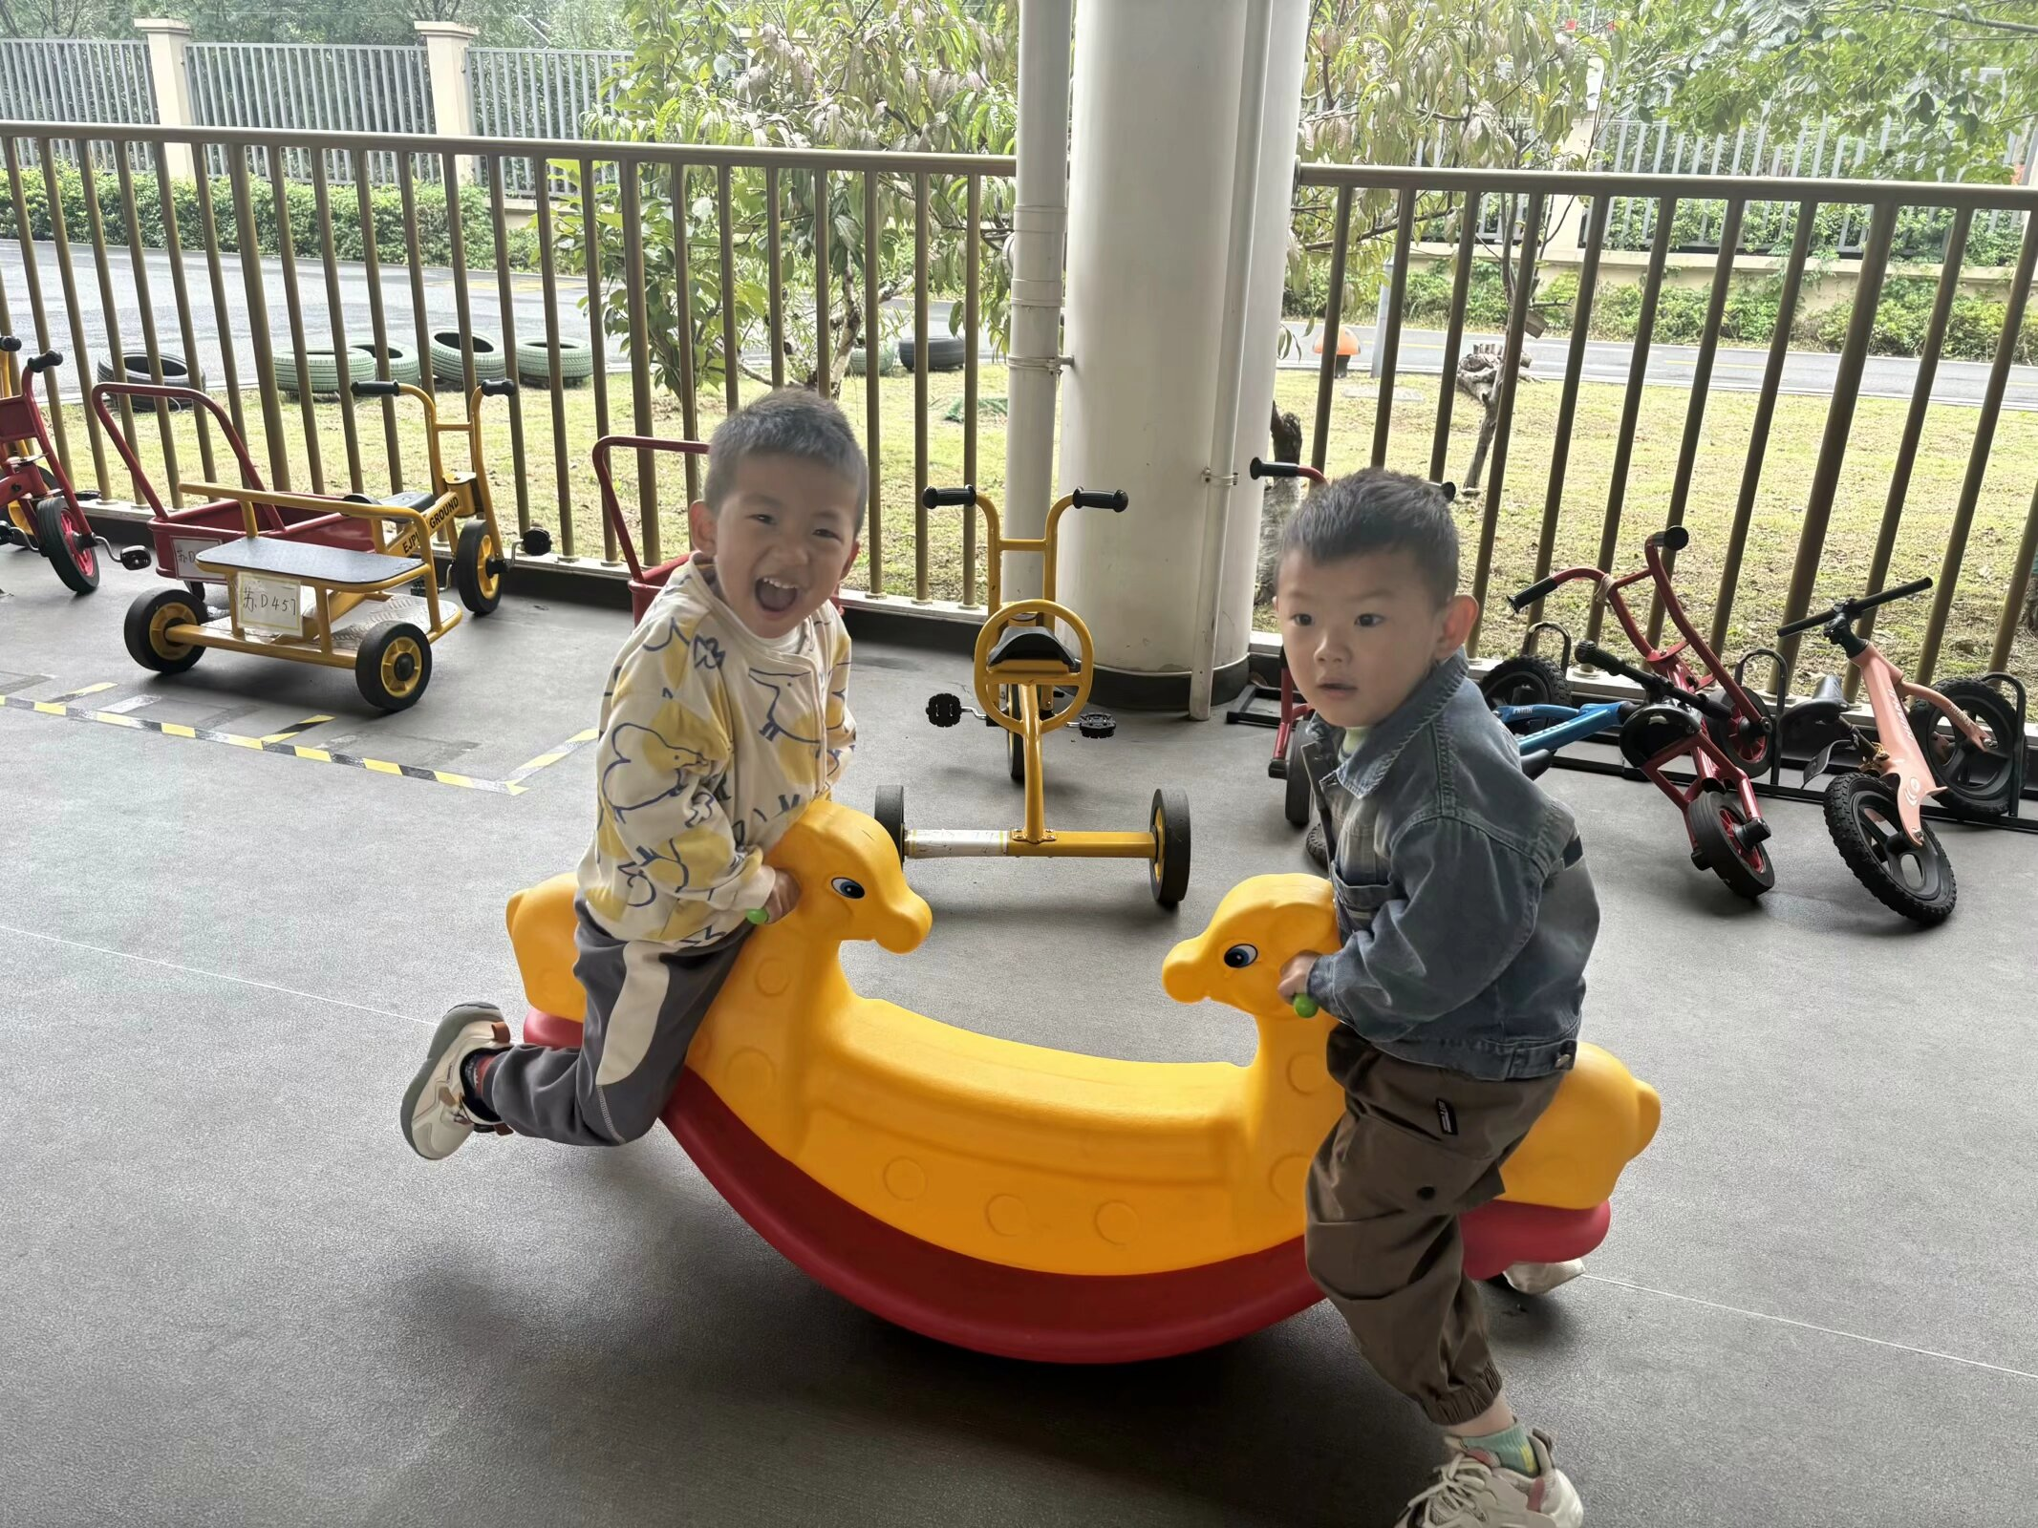 | 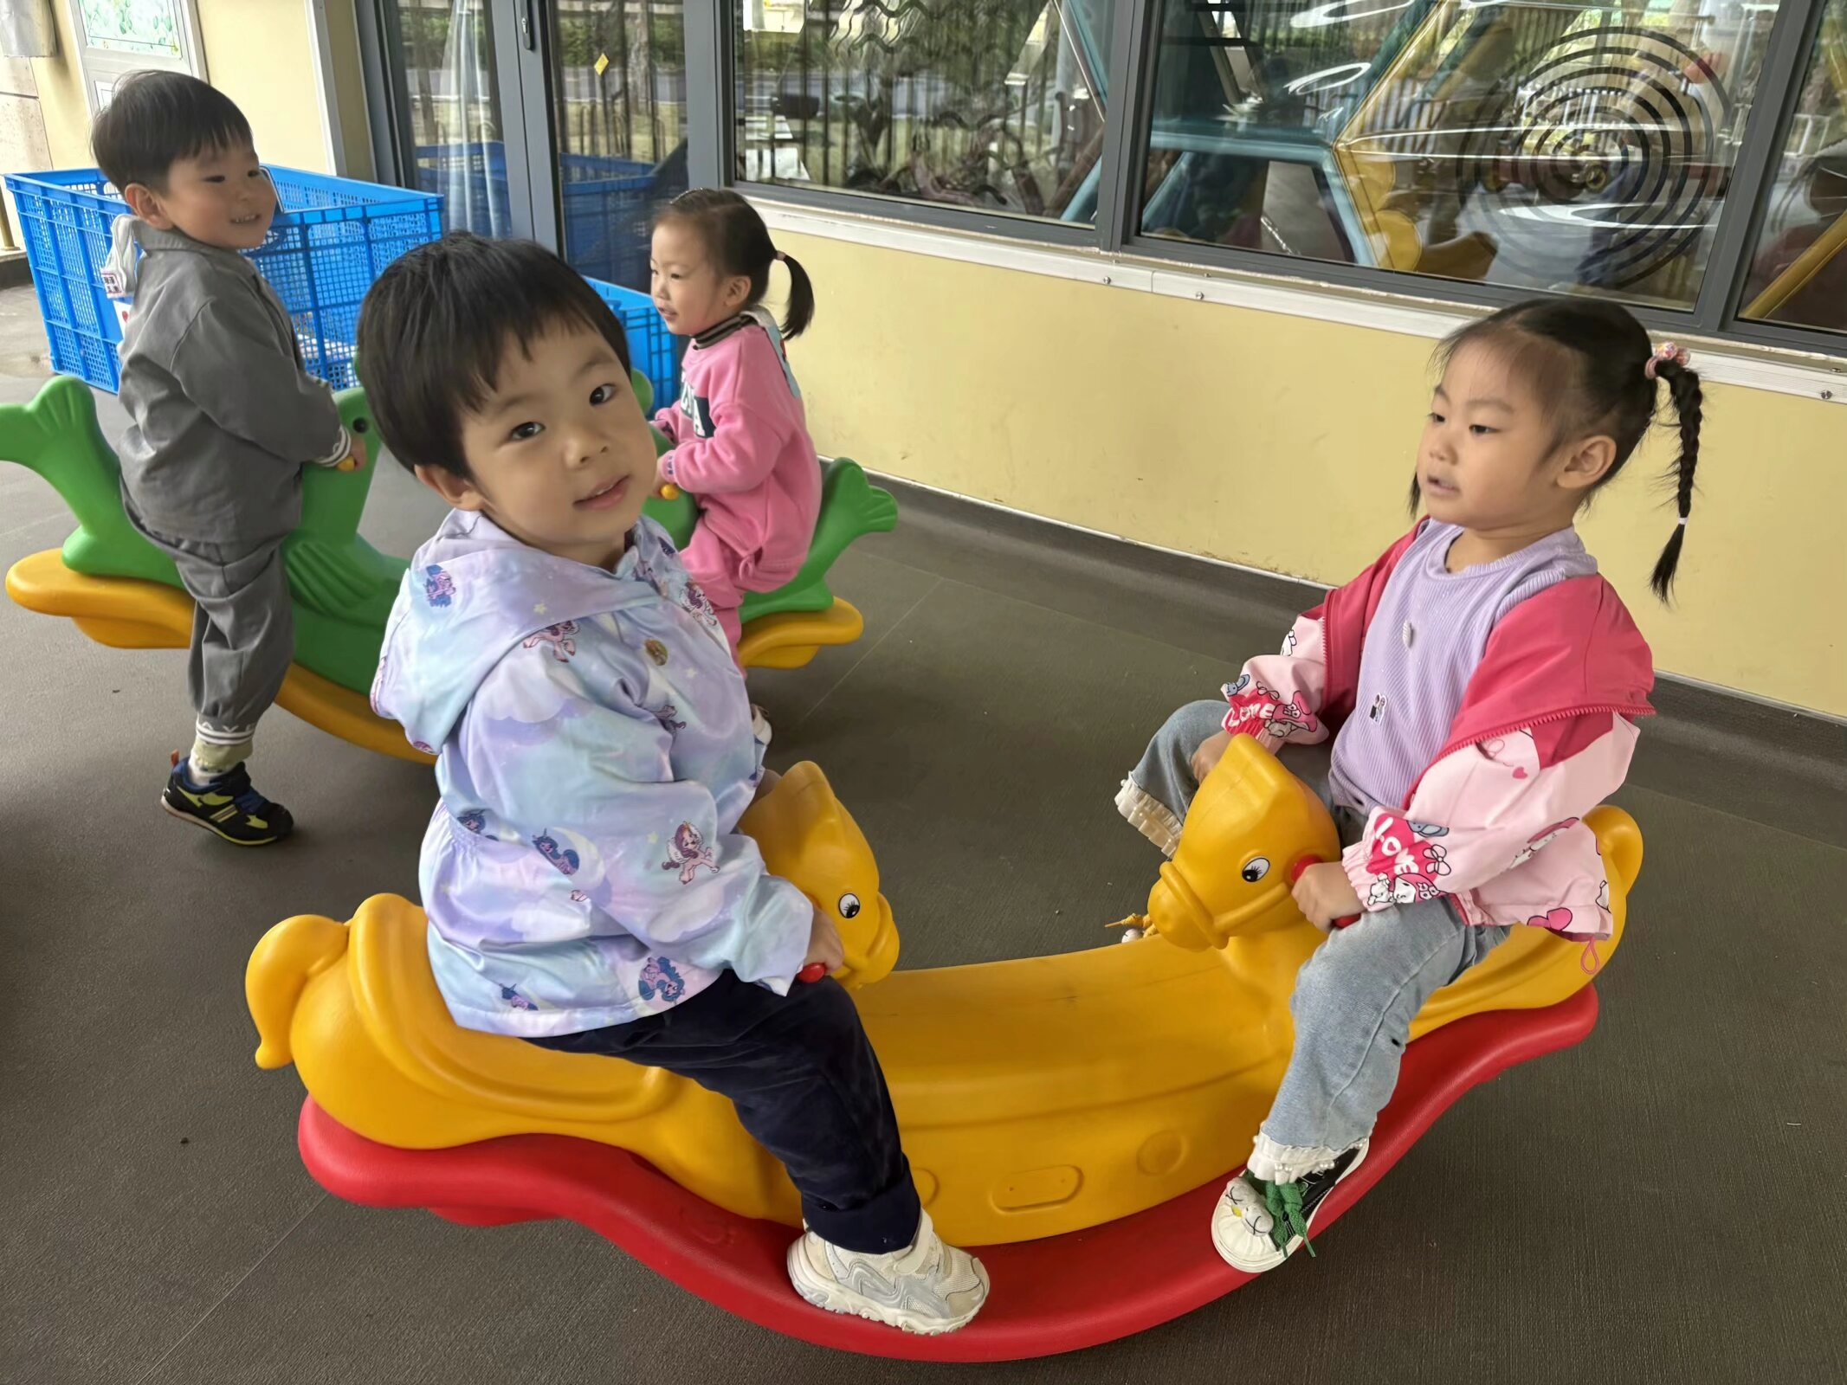 | 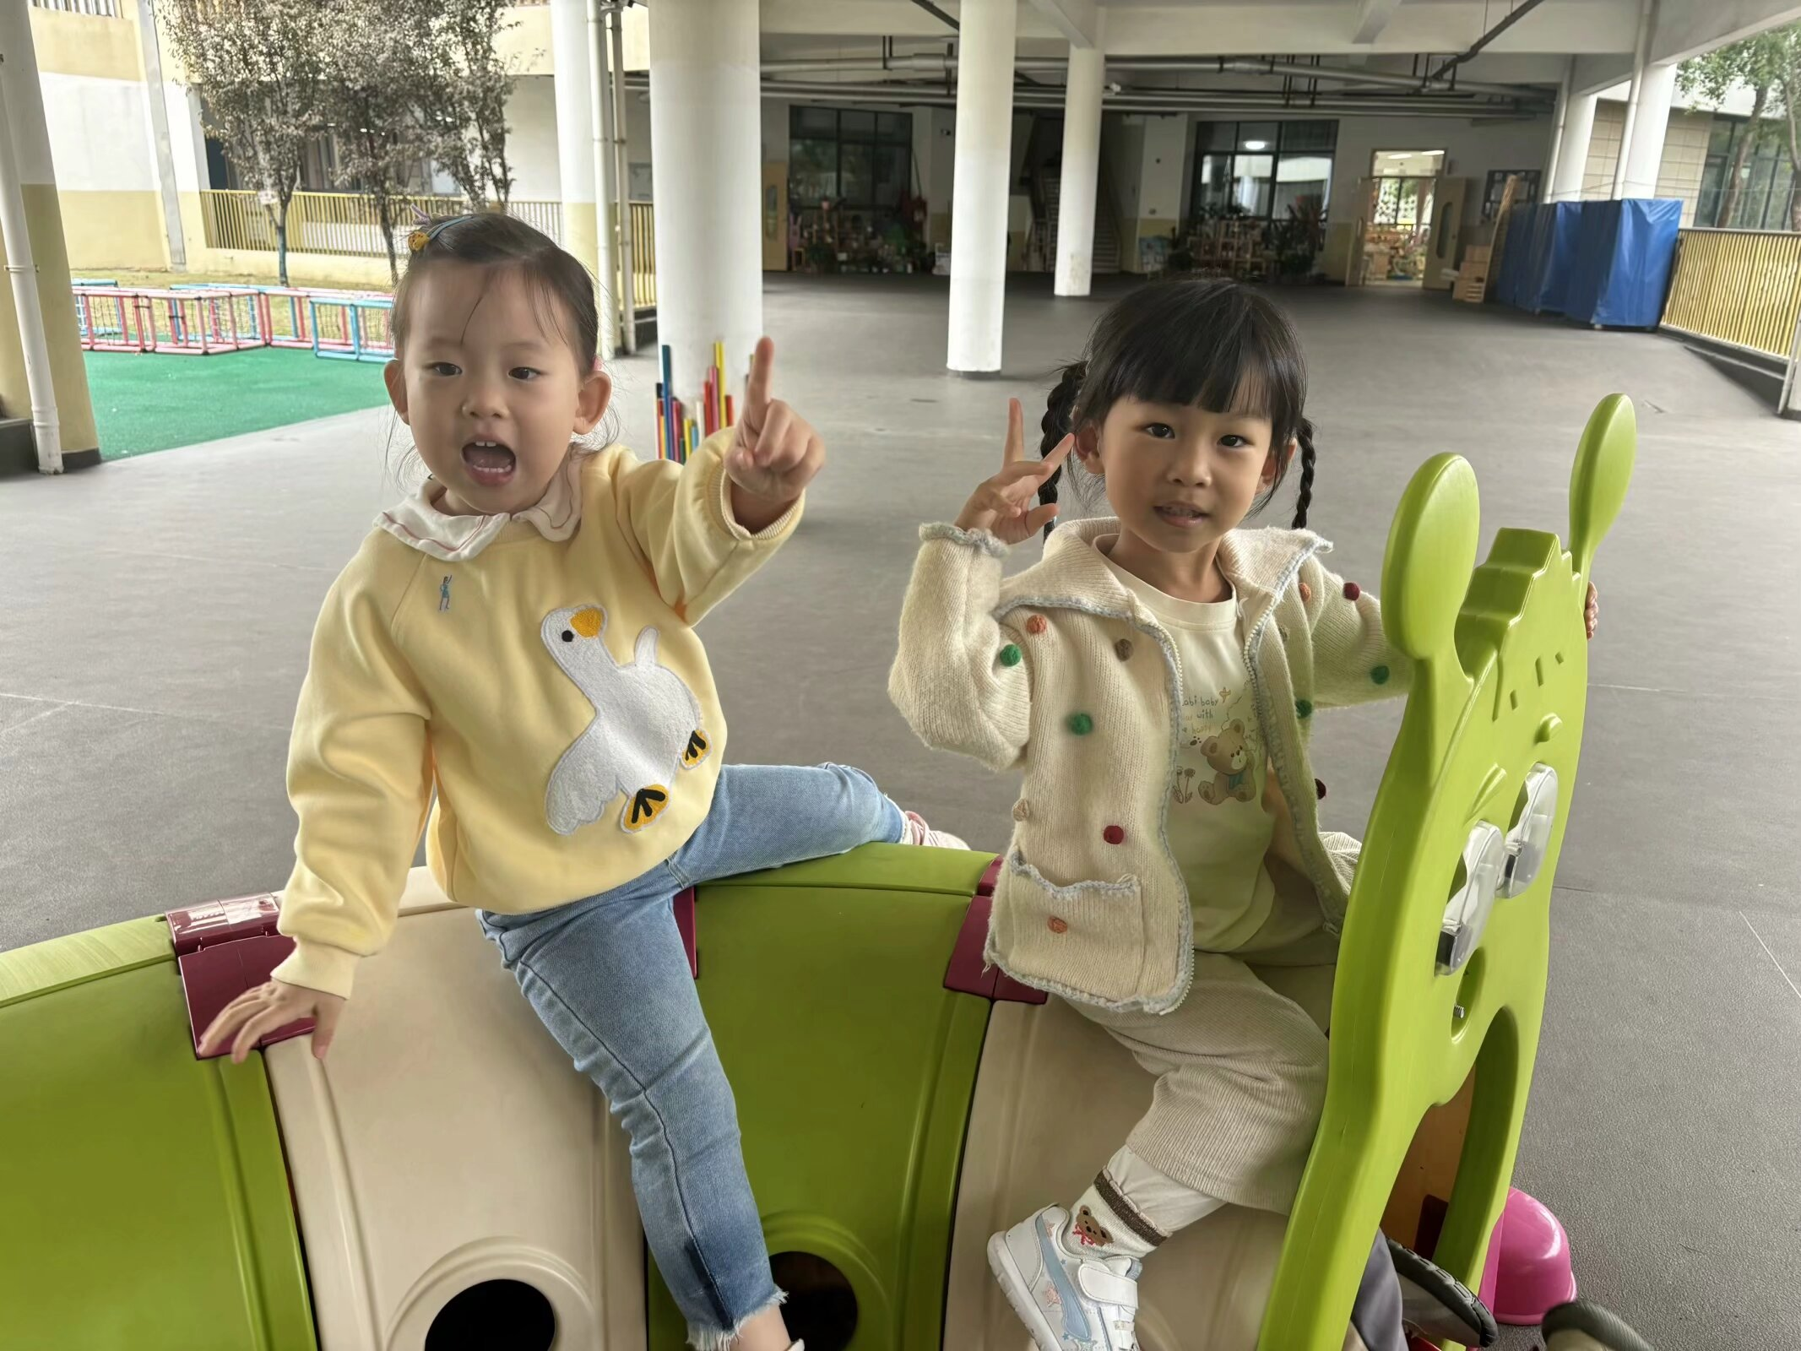

四、集体活动
随着季节的交替，天气逐渐转凉，秋天已然来到了我们的身边。树林变得多姿多彩，呈现出五彩的颜色，有的树叶逐渐从树上往下掉；许多水果成熟了，孩子们吃到了各种各样的水果；菊花开放，色彩斑斓；田野里的水稻成熟了，变得金黄一片；萝卜、豆类等农作物也成熟了，农民在忙着收获呢。孩子们的穿着也有变化，都穿上了秋衣。本次活动旨在让幼儿结合自己寻秋的照片与同伴交流自己的所见所闻，初步了解秋天的主要特征，感受秋天的美景，萌发对秋天的喜爱之情。
在今天的活动中，陈衍、立晔、梁一鸣、刘砺行、田乐、王瑞泽、王熠文、邹梓桐、邓文汐、丁瑾怡、黄宥苒、刘沐子、刘慕汐、刘雨希、梅语菲、彭璟沅、汪锦妍、沈子骁等幼儿能够利用周末的时间调查身边的秋天，并将其记录下来今天带到幼儿园。
陈衍、立晔、梁一鸣、刘砺行、田乐、王瑞泽、王熠文、邹梓桐、邓文汐、丁瑾怡、黄宥苒、刘沐子、刘慕汐、刘雨希、梅语菲、彭璟沅、汪锦妍、沈子骁能够愿意尝试在集体面前介绍自己的发现。

五、午餐活动
今天的午餐是玉米片饭、百叶卷肉、蚝油生菜、芙蓉山药汤。
能够吃完饭菜的幼儿有陈衍、梁一鸣、刘浩宸、刘砺行、沈子骁、田乐、王瑞泽、王熠文、邹梓桐、刘雨希、梅语菲、魏徐莱。梅雨菲需要喂饭。
陈衍、立晔、梁一鸣、刘浩宸、刘砺行、沈子骁、田乐、王瑞泽、王熠文、邹梓桐、丁瑾怡、黄宥苒、刘雨希、梅语菲、彭璟沅、魏徐莱能够自主进行餐后服务（洗手、漱口、擦嘴巴）。

六、午睡
陈衍、立晔、梁一鸣、刘浩宸、刘砺行、沈子骁、田乐、王瑞泽、王熠文、邹梓桐、邓文汐、丁瑾怡、黄宥苒、刘沐子、刘慕汐、刘雨希、梅语菲、彭璟沅、汪锦妍、魏徐莱能够自主入睡。

七、家园联系：
1.家长们，天气转凉，请每天给幼儿穿上合适的衣服，避免着凉。
2.请大家早上装水时给幼儿在杯子里装上可以入口的温水。

